1° Combien d’habitants dans tout les communes

SELECT SUM (population_2010)

FROM `communes`



2° Combien de Commune dans le département 91

SELECT COUNT(`code_commune`)

FROM `departement`

WHERE `num_departement` < 91



3° Les deux plus petites communes en surface

SELECT `nom_commune`,`population_2010`

FROM `communes`

Order By Surface ASC LIMIT 2;

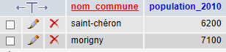

4° Quelles sont les deux communes les plus peuplés

SELECT `nom_commune`,`population_2010`

FROM `communes`

Order by `population_2010` DESC LIMIT 2;

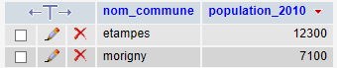

5° Modifier le nom du département 91 par Essonne 2

UPDATE DEPARTEMENT set `nom_departement`='Essonne3'

WHERE `num_departement`=91



6°Quelles sont les deux communes en ile de France les plus densément peuplé

SELECT `nom_commune`,`population_2010`/`Surface` AS `densite`

FROM `communes`

Order by `densite` DESC LIMIT 2 ;

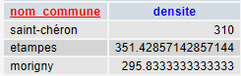

7° Modifier la structure de la table communes en supprimant la colonne Population_1999

ALTER TABLE communes DROP `population_1999`

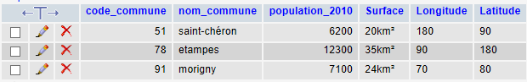

8°Changer le nom de l’attribut Population_2010 par population_VF

ALTER TABLE communes

CHANGE population_2010 Population_vf int

